جدا شدن پيشرس سانترومر کروموزوم‌ها در يک زن
در معرض پرتوزايي طبيعي بالا

مجتبي صغيرزاده- دکتر شهلا محمدي- دکتر مهدي غياثي‌نژاد-
پروفسور ايسامو هاياتا

چکيده
در يک مطالعه سيتوژنتيکي که بر روي ساکنين مناطق داراي پرتوزايي طبيعي بالاتر از حدّ زمينه در شهر رامسر انجام شد، در لنفوسيت‌هاي خون يک خانم 63 ساله کروموزوم‌هايي شبيه کروموزوم‌هاي گروه C بدون سانترومر مشاهده گرديد که جدا شدن پيشرس سانترومر را نشان مي‌دادند. با استفاده از روش رنگ‌آميزي دورگ‌گيري فلورسانس در جا مشخص شد که اين کروموزوم‌هاي غير عادي، کروموزوم X هستند. بررسي 2038 سلول نشان داد که اين کروموزوم‌هاي غيرعادي توانايي همانندسازي دارند. اين همانندسازي که با جدانشدن کروموزوم‌ها همراه بود، سبب توليد سلول‌هاي آنوپلوئيدي مي‌شد. در اين مقاله تحريک جدا شدن پيشرس سانترومر متعاقب قرار گرفتن طولاني مدت اين زن مسن در برابر پرتوهاي با دوز کم گزارش مي‌شود.
كليد واژه‌ها: جدا شدن پيشرس سانترومر؛ ناهنجاريهاي کروموزومي؛ مناطق داراي پرتوزايي طبيعي بالا
افق‌دانش؛ مجله دانشكده علوم‌پزشكي و خدمات بهداشتي، درماني گناباد (دوره12؛ شماره 3؛ پاييز سال 1385)
دريافت: 30/8/1385 اصلاح نهايي: 20/1/1386 پذيرش: 25/1/1386

مقدمه
مناطق مختلفي از جهان وجود دارند که ميزان پرتوزايي زمينه در آنها چندين برابر ساير نقاط مي‌باشد. مناطقي از شهر رامسر به دليل جاري شدن چشمه هاي آب گرم حاوي راديوم- 226، داراي بيشترين ميزان پرتوزايي طبيعي در جهان مي‌باشند (1). تعيين ميزان پرتوگيري و خطرات ناشي از پرتوگيريهاي طولاني‌مدّت ساکنين اين مناطق و در نتيجه جلوگيري از پرتوگيريهاي طبيعي ناخواسته از محيط زيست در جهت حفظ سلامت جامعه، از اهميت ويژه‌اي برخوردار است. اين مناطق به عنوان آزمايشگاههاي طبيعي جهت بررسي مستقيم اثرات حاصل از پرتوگيريهاي انسان و بررسيهاي دوزيمتري و اپيدميولوژيکي و عدم نياز به استفاده از تخمين‌هاي پرتوگيري غير واقعي بسيار حائز اهميت هستند. در يک مطالعه سيتوژنتيکي که بر روي ساکنين مناطق داراي پرتوزايي طبيعي بالاتر از حدّ زمينه در شهر رامسر انجام گرفت، برخي از لنفوسيت‌هاي يک زن داراي يک کروموزوم X اضافي بودند که جداشدن پيشرس سانترومر(PCS) نشان مي‌دادند. او در خانه‌اي زندگي مي‌کرد که سطح پرتوزايي طبيعي زمينه آن به دليل وجود پرتوهاي حاصل از راديوم- 226 در مصالح ساختماني، 100 برابر بيشتر از نواحي کنترل بود (1). اين مقاله جزئيات کروموزوم‌هاي X غير عادي او را گزارش مي‌دهد و درباره PCS و ارتباط آن با اثرات در معرض بودن طولاني‌مدت با دوزهاي کم پرتو بحث مي‌کند.

شرح مورد
گزارش حاضر مربوط به يک خانم خانه‌دار 63 ساله و بدون سابقه هيچ ناهنجاري ژنتيکي است. او در سنّ 20 سالگي ازدواج كرده و زندگي در خانه داراي پرتوزايي طبيعي بالا را شروع کرده بود. نرخ دوز محيط با استفاده از Luxel Badge که در روي مچ دستش به مدت دو هفته قرار داشت، اندازه‌گيري شد. دوز تجمعي محيط 1/2 گري محاسبه شد (96/49 ميلي‌گري در سال ضرب‌در 43 سال). در طي ده سال اخير وضعيت سلامت او بدين شرح بود: فشار خون بالا در سه سال اخير، افزايش چربيهاي خون در چهار سال اخير، اپيگاستر در ده سال اخير و بيماري دژنراتيو مفصلي در ناحيه لومبوساكرال در سه سال اخير. او يک پسر و سه دختر سالم داشت و سقط جنين هم نداشت. مادر شوهرش که در همان خانه زندگي کرده بود، در اثر سرطان معده فوت كرده بود. به منظور آماده‌سازي و آناليز کروموزوم‌ها، نمونه خون گرفته شد و به آزمايشگاه بيمارستان رامسر منتقل گرديد. کشت سلول دو ساعت پس از خونگيري انجام شد. آماده‌سازي کروموزوم‌ها مطابق روشي که در انستيتوي ملّي علوم راديولوژيکي ژاپن استفاده مي‌شد، انجام گرديد (2). سلول‌هاي ثابت‌شده به NIRS در شهر چيبا كشور ژاپن انتقال داده شد و در فريزر نگهداري گرديد. اسلايدها در چيبا با استفاده از دستگاه پهن‌کننده متافاز آماده شد. اين دستگاه مي‌تواند شرايط هواي اطراف اسلايدها را گرم و مرطوب نگه دارد تا کروموزوم‌ها بخوبي گسترده شوند.
کروموزوم‌ها ابتدا با استفاده از روش متداول رنگ‌آميزي گيمسا و سپس با روش دورگ‌گيري فلورسانس درجا(FISH) رنگ‌آميزي شدند. براي روش فيش، کروموزوم‌هاي X با پروب کامل مخصوص کروموزوم‌هاي X رنگ آميزي شدند (3).
آناليز کروموزوم‌ها با استفاده از ميکروسکوپ مجهز به پايه اتومات انجام شد و مختصات همه متافازها در رايانه متصل به ميکروسکوپ ذخيره گرديد. همه سلول‌هاي مشكوك به داشتن ناهنجاريهاي كروموزومي توسط سه نفر بررسي شدند.

يافته‌ها
تعداد 2038 سلول از اسلايدهايي که با گيمسا رنگ‌آميزي شدند، مورد بررسي قرار گرفتند. جدول 1 انواع ناهنجاريهاي کروموزومي را در اين سلول‌ها نشان مي‌دهد. مجموع تعداد کروموزوم‌هاي داراي دو سانترومر(DC) و حلقه‌هاي داراي سانترومر(CR) که شاخص پرتوگيري فرد مي‌باشد، در ساکنين مناطق داراي پرتوزايي زمينه 1 عدد در 1000 سلول مي‌باشد (4). طبق جدول 1، فراواني کروموزوم‌هاي DC+CR حدود شش برابر حالت عادي بود؛ بنابراين اثر پرتو به طور واضح مشاهده شد. کاريوتايپ بيشتر سلول‌ها XX، 46 بود ولي 18 سلول بيش از 46 کروموزوم داشتند. يک سلول يک کروموزوم گروه A اضافه داشت. 13 سلول يک کروموزوم گروه C اضافه داشتند. يک سلول يک کروموزوم گروه D اضافه داشت. يک سلول يک کروموزوم گروه E اضافه داشت. يک سلول دو کروموزوم گروه C اضافه داشت و يک سلول 7 کروموزوم گروه C اضافه داشت (شکل 1).
بيشتر کروموزوم‌هاي اضافي از نوع گروه C بودند و PCS نشان مي‌دادند. براي تعيين منشأ اين کروموزوم‌هاي غير عادي گروه C، رنگ‌آميزي فيش با استفاده از پروب کامل مخصوص کروموزوم X استفاده شد. همان طور که در شکل‌هاي 2 و 3 نشان داده شده، منشأ آنها کروموزوم X بود.

بحث
اولين بار کروموزوم‌هاي غير عادي گروه C در سال 1964 مشاهده گرديد (5)؛ سپس کروموزوم‌هاي X با مورفولوژي مشابه در زنان مسن ديده شد (6-9).
هم اکنون اين پديده در کروموزوم‌هاي X، جدا شدن پيشرس سانترومر ناميده مي‌شود. اين حالت اغلب در افرادي يافت مي‌شود که از نظر شغلي در معرض مواد شيميايي ژنوتوکسيک هستند (10). به نظر مي‌رسد PCS در کروموزوم‌هاي X، يک شاخص اثرات تجمعي عوامل موتاژن در زنان مسن و يک فرايند عدم جدا شدن کروموزوم‌ها است که منجر به سلول‌هاي آنوپلوئيدي مي‌شود (11)؛ همچنين مشخص شده كه بين ظهور آنوپلوئيدي خود‌به‌خودي در سلول‌ها با پير شدن رابطه مثبت وجود دارد (12). در اين مورد بيشتر کروموزوم‌هاي اضافي، کروموزوم‌هاي X بودند که PCS نشان مي‌دادند. اين PCS که منجر به آنوپلوئيدي در مطالعه حاضر شد، اثر پرتوزايي طولاني مدت با پرتوهاي داراي دوز کم را نشان مي‌دهد که سرعت پير شدن را افزايش داده است.

تشکر و قدرداني
نويسندگان از رياست محترم مركز بهداشتي، درماني رامسر به دليل در اختيار گذاشتن امکانات آزمايشگاه تشکر و قدرداني مي‌نمايند.
جدول 1- تعداد ناهنجاريهاي کروموزومي در سلول‌هاي بررسي شده مورد حاضر
Cells  scored | Dicentric | Centric Ring | Acentric  Ring | Fragment | Minutes
2038 | 10 | 2 | 2 | 25 | 4

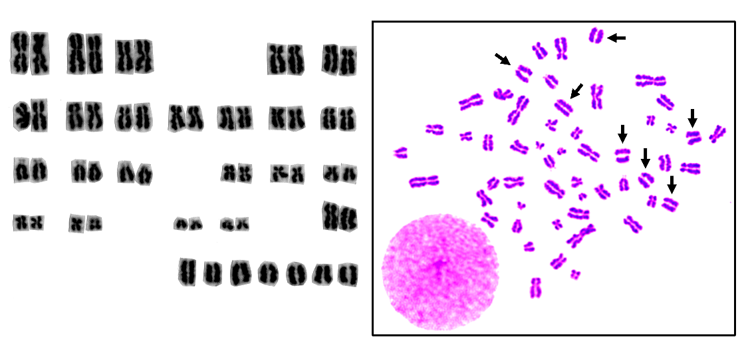
(الف) (ب)
شکل 1- الف: يک لنفوسيت متافاز رنگ‌آميزي شده با گيمسا که داراي 7 کروموزوم اضافي گروه C است.
ب: کاريوتايپ کروموزوم‌هاي همان لنفوسيت
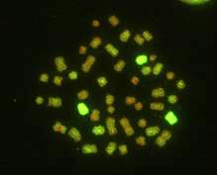

شکل 2- يک لنفوسيت متافاز رنگ‌آميزي شده با روش فيش که 3 کروموزوم X را نشان مي‌دهد.
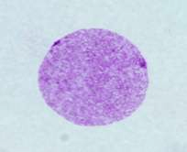
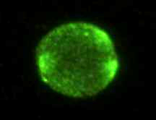

(الف) (ب)
شکل 3- لنفوسيت‌هاي اينترفاز داراي يک کروموزوم اضافي X.
الف: يک هسته رنگ‌آميزي شده با رنگ گيمسا که دو جسم X را نشان مي‌دهد (سلول معمولي يک جسم X دارد که از يک کروموزوم X غير فعال ناشي مي‌شود). ب: يک هسته رنگ آميزي شده با روش فيش که 3 کروموزوم X را نشان مي‌دهد.

منابع:
1- Ghiassi-Nejad, M, Beitollahi MM, Fujinami N. Radiological parameters of a house with high levels of natural radiation Ramsar, Iran. In: W. Burkart, M. Sohrabi, A. Bayer. (eds.) High levels of natural radiation and radon areas: radiation dose and health effects. Amsterdam: Elsevier Science; 2002. 33-37.
2- Hayata I, Tabuchi H, Furukawa A, Okabe N, Yamamoto M, Sato K. Robot system for preparing lymphocyte chromosome. J Radiat Res. 1992; 33 Suppl: 231-41.
3- Yamada K, Kasama M, Takai S. Technical improvement and development for automated detection. In: Report on trial researches of nuclear power by national organizations. Ministry of Health and Welfare, 1996. 1181-84.
4- IAEA technical report Series No. 405, cytogenetic analysis for radiation dose assessment. A manual. 2001.
5- Makino S, Sasaki MS. A chromosomal abnormality in a myelocytic aleukaemic leukemia. Lancet. 1964; 1: 851-52.
6- Fitzgerald PH, Pickering AF, Mercer JM. Premature centromere division: a mechanism of non-disjunction causing X chromosome aneuploidy in somatic cells of man. Ann Hum Genet. 1975; 38: 417-28.
7- Nakagome Y, Abe T, Misawa S, Takeshita T, Iinuma K. The "loss" of centromeres from chromosomes of aged women. Am J Hum Genet. 1984; 36 (2): 398-404.
8- Bajnoczky K. Centromere separation sequence in aged women and men. Acta Biol Hung. 1985; 36: 313-18.
9- Bender MA, Preston RJ, Leonard RC, Pyatt BE, Gooch PC. Chromosomal aberration and sister-chromatid exchange frequencies in peripheral blood lymphocytes of a large human population sample. II. Extension of age range. Mutat Res. 1989; 212 (2): 149-54.
10- Major J, Jakab MG, Tompa A. The frequency of induced premature centromere division in human populations occupationally exposed to genotoxic chemicals. Mutat Res. 1999; 445: 241-49.
11- Mehes K. Non-random centromere division: a mechanism of non-disjunction causing aneuploidy. Hum Hered. 1978; 28: 255-60.
12- Leopardi P, Marcon F, Dobrowolny G, Zijno A, Crebelli R. Influence of donor age on vinblastine-induced chromosome malsegregation in cultured peripheral lymphocytes. Mutagenesis. 2002; 17 (1): 83-88.
Title: Premature centromere separation of chromosomes in a woman being exposed to high-level natural radiation
Authors: M. Saghirzadeh, Sh. Mohammadi, M. Ghiassi Nejad, Isamu Hayata
Abstract
In a cytogenetic study on the residents in the high level natural radiation areas of Ramsar, a woman had an acentric like C group chromosome showing the premature centromere separation in the peripheral lymphocytes. This unusual chromosome was identified as an X chromosome with Fluorescent In situ Hybridization (FISH) method. Analysis of the 2038 cells revealed that these unusual X chromosomes had ability to replicate. This replication was associated with non-disjunction leading to aneuploid cells. In this paper, induction of the premature centromere separation (PCS) in the aged women is discussed in relation to the effect of the chronic exposure to low dose.
Key Words: Premature centromere separation; Chromosome aberrations; High-level natural radiation areas

1 دانشجوی دکترای بيوفيزيک دانشکده علوم پايه دانشگاه تربيت مدرس و عضو هيأت علمی دانشكده علوم پزشكي گناباد
2 استاديار گروه حفاظت در برابر اشعه، سازمان انرژي اتمي ايران
3 نويسنده مسؤول؛ دانشيار گروه آموزشي بيوفيزيک، دانشكده علوم پايه، دانشگاه تربيت مدرس تهران آدرس: تهران- تقاطع جلال آل احمد و چمران- دانشگاه تربيت مدرس- دانشکده علوم پايه تلفن: 88011001-021 نمابر: 88011001-021 پست الکترونيکی: ghiasi_m@modares.ac.ir
4 مدير مركز تحقيقات انستيتوي ملّي علوم راديولوژيكي ژاپن
Premature Centromer Separation (PCS)
National Institute of Radiological Sciences (NIRS)
Metaphase Spreader
Fluorescent In Situ Hybridization (FISH)
Dicentric Chromosome (DC)
Centric Ring (CR)
PhD Student, Instructor, Gonabad University of Medical Sciences. Gonabad, Iran
Assistant Professor, Iran Atomic Energy Organization
Corresponding Author; Associate Professor, Department of Basic Sciences; Tarbiat Modarres University, Tehran, Iran ghiasi_m@modares.ac.ir
Director of Research Center, National Institute of Radiological Sciences, Chiba, Japan

